Tund 1.
- SININE VIHIK
Kirjuta palun MIS ILM TÄNA ON?

Sõnad on siin:
Солнце светит | Päike paistab
Солнце НЕ светит | Päike ei paista
Ветер дует | Tuul puhub
Ветер НЕ дует | Tuul ei puhu
Дождь идет | Sajab vihma
Дождь НЕ идет | Vihma ei saja

- ORANž VIHIK

ME õpisime sõnu inimest. ( sinised silmad, olen pikk, minul on pikad juuksed ...)

Ülesanne
Joonista palun väikest inimest ja kirjuta temast.
Näiteks, kuidas mul on.
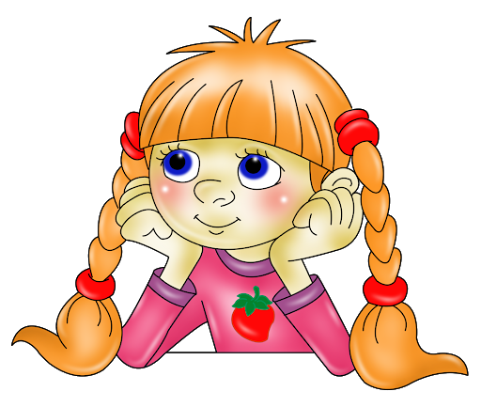
- У меня синие глаза.
- У меня рыжие волосы.
- Я НЕ высокая.
- Я добрая.
- Я умная.

